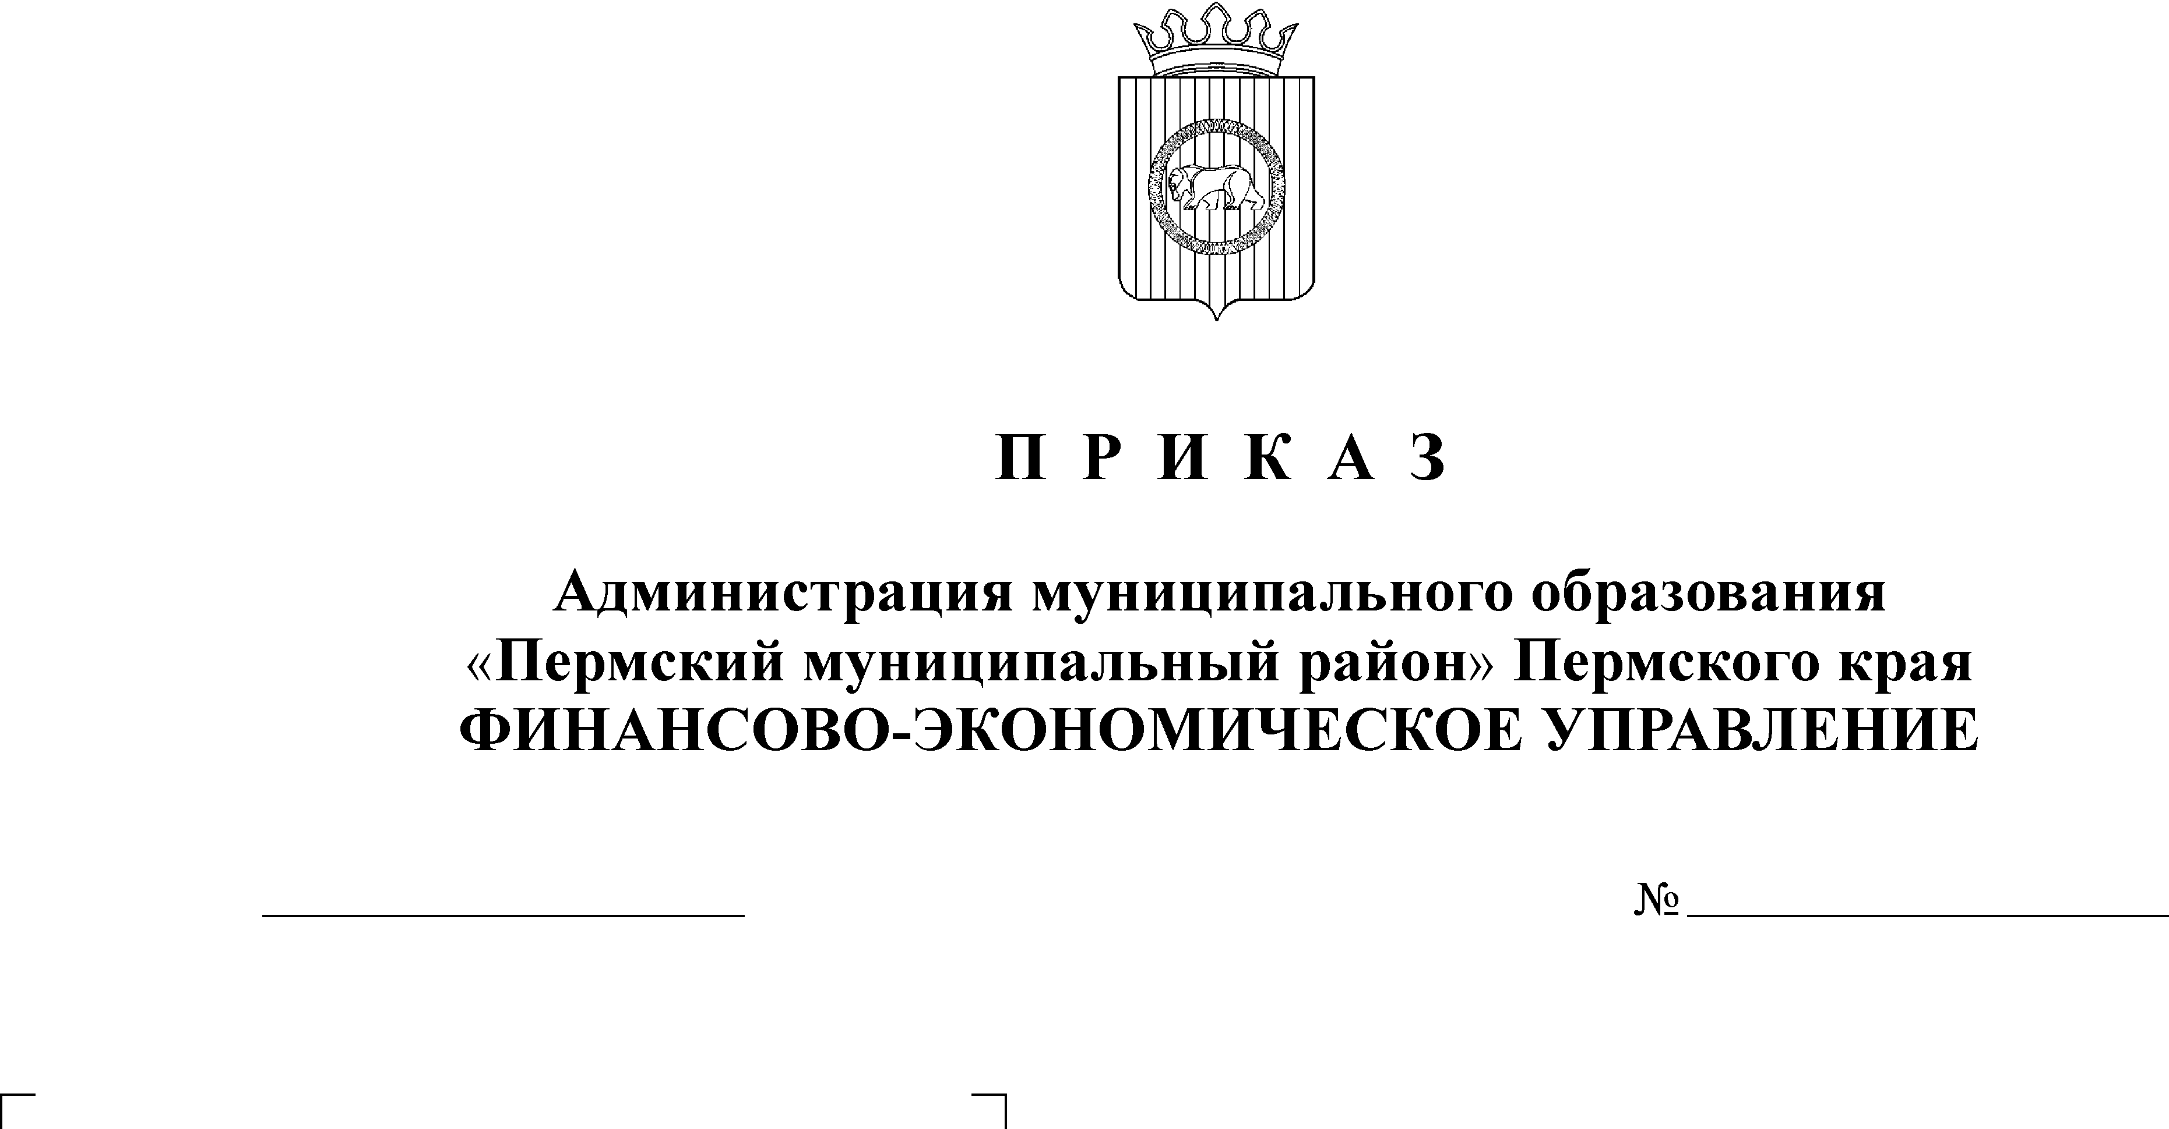
Об утверждении графика представления

26.12.2011
162
и сдачи бюджетной отчетности об исполнении
бюджетов муниципальных образований Пермского
района, сводной бухгалтерской отчетности
бюджетных и автономных учреждений за 2011 год

В соответствии со статьей 264.2 Бюджетного Кодекса Российской Федерации, пункта 10 Приказа Министерства финансов Российской Федерации от 28.12.2010 г. № 191Н «Об утверждении Инструкции о порядке составления и представления годовой, квартальной и месячной отчетности об исполнении бюджетов бюджетной системы Российской Федерации», пунктом 8 приказа Министерства финансов Российской Федерации от 25.03.2011 г. № 33н «Об утверждении Инструкции о порядке составления, представления годовой, квартальной бухгалтерской отчетности государственных (муниципальных) бюджетных и автономных учреждений»
ПРИКАЗЫВАЮ:
- Утвердить график представления и сдачи в ФЭУ Пермского муниципального района бюджетной отчетности об исполнении бюджетов муниципальных образований Пермского района, сводной бухгалтерской отчетности бюджетных и автономных учреждений за 2011 год, согласно приложению к настоящему приказу.
2. Начальникам отделов ФЭУ Пермского муниципального района в срок с 27 января 2012 года по 03 февраля 2012 года обеспечить:
- проверку бюджетной и бухгалтерской отчетности за 2011 год, представленной муниципальными образованиями, главными распорядителями и администраторами доходов средств бюджета Пермского муниципального района, в установленные сроки;
- отражение всех выявленных замечаний в протоколе приемки бюджетной и бухгалтерской отчетности.
3. Начальнику сектора информационных технологий Юлаеву В.Т. обеспечить:
- своевременное обновление программного обеспечения «СКИФ» для формирования отчетности за 2011 год»;
4. Отделу учета и отчетности довести настоящий Приказ до сведения муниципальных образований, главных распорядителей средств бюджета Пермского муниципального района, администраторов доходов.
5. Контроль исполнения настоящего Приказа возложить на заместителя начальника финансово-экономического управления, начальника отдела учета и отчетности Батракову В.В.

Начальник финансово-экономического управления Т.Н.Гладких

